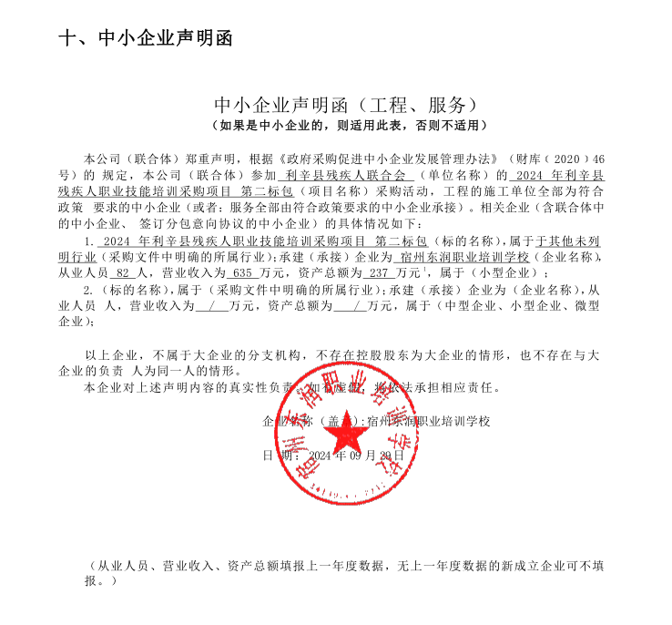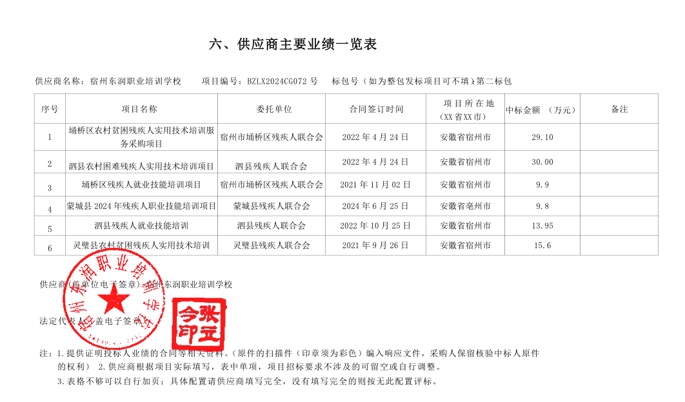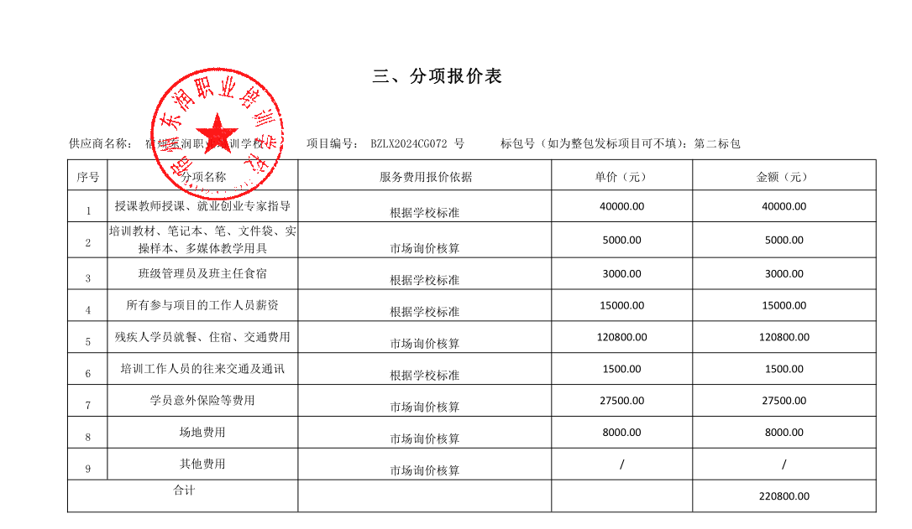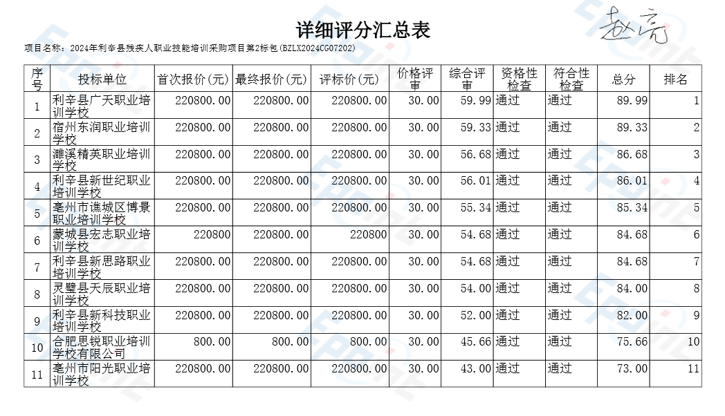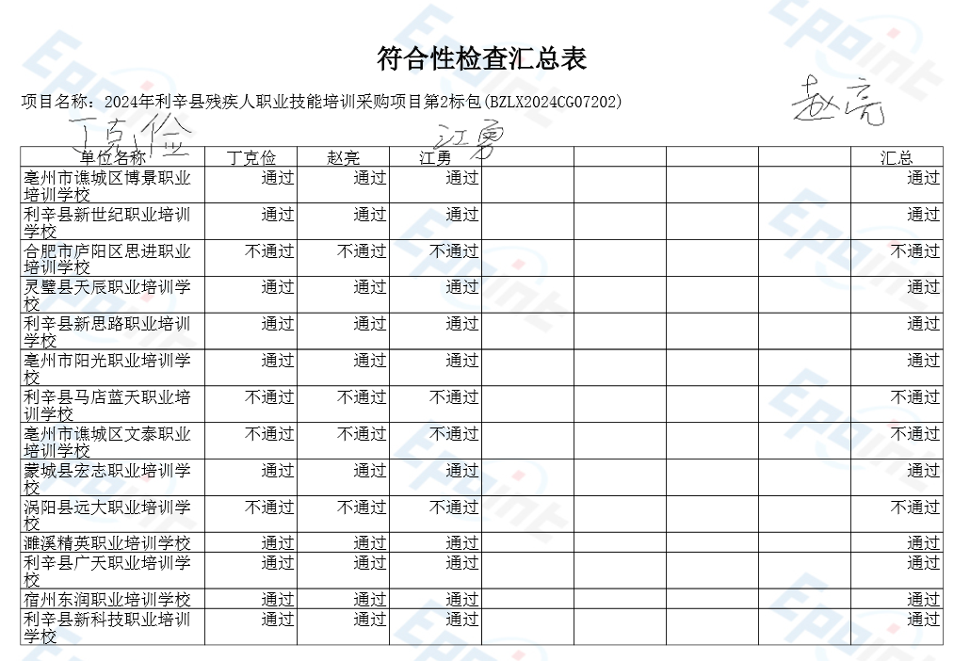合肥市庐阳区思进职业培训学校，分项报价表报价不符合竞争性磋商文件要求，符合性检查不通过。

利辛县马店蓝天职业培训学校，投标报价不符合竞争性磋商文件要求，符合性检查不通过。

亳州市谯城区文泰职业培训学校，投标报价不符合竞争性磋商文件要求，符合性检查不通过。

涡阳县远大职业培训学校，投标报价不符合竞争性磋商文件要求，符合性检查不通过。